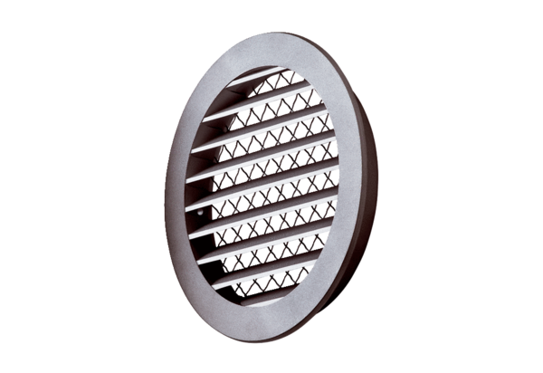Наружная решётка MGR 160 aluКомплект поставки: 1 штукАссортимент: К
Номер артикула: 0078.0036Изготовитель: MAICO

